GAZTELERA
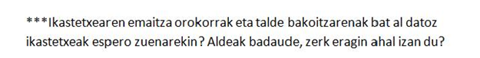

Euskerazko konpetentzian bezala, bi taldeen arteko desberdintasuna ez zaie partaideei harritu; beti ere kontutan hartuta desberdintasun hauek ikasle kopuru txikia eragin dezakete.
Taldeen arteko desberdintasun handiena entzumenean gertatu da; idazmena eta irakurmena berdinak agertu dira.
Aipatzen da erregistroaren kalitatea izen zitekeela B taldekoak emaitza motelagoak atera dutenen arrazoia.

